Curso: Sistemas de Informação
Exercícios de Interação Humano-Computador
Cristiane Neri Nobre
Lista #4
Data de entrega: 14/05

A LISTA DEVERÁ SER POSTADA NO CANVAS

Questão 01
Quanto à heurística revisada do Nielsen “Visibilidade do status do sistema”, qual o seu significado? Forneça uma situação onde esta heurística seria violada.

Questão 02
Se você tivesse que utilizar os métodos “Avaliação Heurística” e “Teste de Usabilidade”, em que momento do desenvolvimento do software você utilizaria cada um destes métodos?
Para encontrar que tipo de problemas?

Questão 03
Faça um quadro comparativo dos métodos
Questionário, Entrevista, Teste de usabilidade, MAC, Avaliação Heurística e Grupo focal
quanto aos seguintes critérios:
- ser qualitativo e quantitativo,
- alternativas de design e
- problemas de IHC descobertos.

Veja o final do Capítulo 10.

Questão 04
Faça um resumo das heurísticas apresentadas em:
https://www.hellerdepaula.com.br/criterios-ergonomicos/

Questão 05
A partir do texto que está em:
http://www.tise.cl/Volumen14/TISE2018/238.pdf
Faça uma descrição de pelo menos 3 diferentes grupos de heurísticas, diferente do Nielsen e de Shneiderman

Questão 06
Faça uma pequena descrição da planilha ‘Datalogger.xls’ disponibilizada no SGA.
- Para que ela serve?
- O que ela coleta?
- Como ela funciona?

Questão 07
Avalie a seguinte situação no contexto do SGA:
O professor deseja Incluir/Excluir arquivos na disciplina Interação Humano Computador.
Veja tela 1 abaixo.

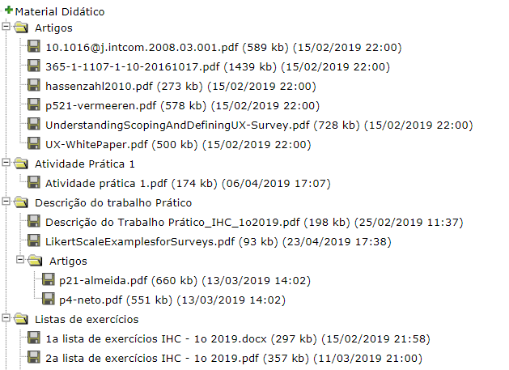
Tela 1

Se o usuário clicar sobre o ícone de pasta (ou nome da pasta), a Tela 2 é exibida:

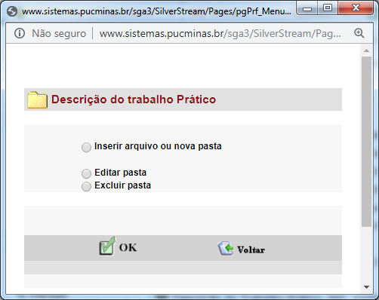
Tela 2

Neste caso, o professor poderá realizar estas atividades (Inserir arquivo ou nova pasta, Editar pasta ou Excluir pasta).

Se o usuário clicar sobre o ícone do disquete (na Tela 1), a Tela 3 aparece:

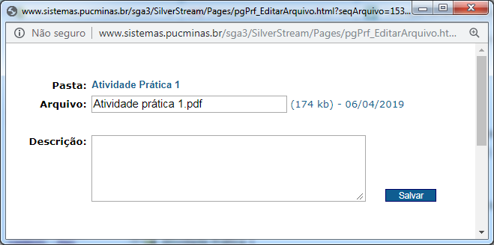
Tela 3

Se o usuário clicar no ícone (+) da Tela 1, a Tela 4 aparece:

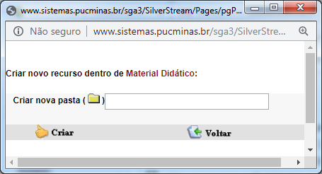

Com base neste contexto, pede-se:
1. Avalie a usabilidade destes cenários, considerando-se o método de avaliação heurística.
2. Cite a(s) heurística(s) violada(s) e proponha a solução para os problemas abordados.
Obs: Tente identificar os problemas mais sérios.

Questão 08
Em relação ao Método de Avaliação de Comunicabilidade (MAC), pede-se:
Qual a diferença entre as etiquetas “Por que não funciona?” e “Ué, o que houve?”
- Forneça um contexto onde você as utilizaria

Diferença entre as etiquetas:

Contexto da etiqueta “Por que não funciona”:

Contexto da etiqueta “Ué, o que houve?”

Questão 09
Considere o Método de Avaliação de Comunicabilidade (MAC) e o sintoma abaixo:

Sintoma: O usuário explora os menus, listas de pull-down e caixas de diálogos para ver o que “dizem”.

Qual seria a etiqueta neste caso? Justifique.

Etiqueta:

Justificativa:

